Федеральное государственное автономное образовательное учреждение высшего
образования «Национальный исследовательский университет ИТМО»

Факультет программной инженерии и компьютерной техники

Отчет

По лабораторной работе №3
По дисциплине «Веб-программирование»

Вариант 5486382

Выполнил: Чураков Александр Алексеевич, группа P3131
Преподаватель: Пименов Данила

Санкт-Петербург
~ 2024 ~

Задание
Стартовая страница должна содержать следующие элементы:
- "Шапку", содержащую ФИО студента, номер группы и номер варианта.
- Интерактивные часы, показывающие текущие дату и время, обновляющиеся раз в 12 секунд.
- Ссылку, позволяющую перейти на основную страницу приложения.
Основная страница приложения должна содержать следующие элементы:
- Набор компонентов для задания координат точки и радиуса области в соответствии с вариантом задания. Может потребоваться использование дополнительных библиотек компонентов - ICEfaces (префикс "ace") и PrimeFaces (префикс "p"). Если компонент допускает ввод заведомо некорректных данных (таких, например, как буквы в координатах точки или отрицательный радиус), то приложение должно осуществлять их валидацию.
- Динамически обновляемую картинку, изображающую область на координатной плоскости в соответствии с номером варианта и точки, координаты которых были заданы пользователем. Клик по картинке должен инициировать сценарий, осуществляющий определение координат новой точки и отправку их на сервер для проверки её попадания в область. Цвет точек должен зависить от факта попадания / непопадания в область. Смена радиуса также должна инициировать перерисовку картинки.
- Таблицу со списком результатов предыдущих проверок.
- Ссылку, позволяющую вернуться на стартовую страницу.
Дополнительные требования к приложению:
- Все результаты проверки должны сохраняться в базе данных под управлением СУБД Oracle.
- Для доступа к БД необходимо использовать протокол JDBC без каких-либо дополнительных библиотек.
- Для управления списком результатов должен использоваться Session-scoped Managed Bean.
- Конфигурация управляемых бинов должна быть задана с помощью аннотаций.
- Правила навигации между страницами приложения должны быть заданы в отдельном конфигурационном файле.

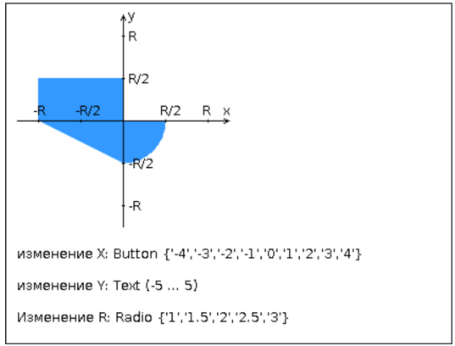

Исходный код

Вывод
Я научился создавать простое веб приложение и сервер на jsf.

